**CEI PRIMEIROS PASSOS PROF. TEREZINHA BERTUCCI ROTTA**

**VARGEM BONITA - SC- FONE 35480382**

**PROFESSORA – JUDITE GIARDINI**

**ALUNO ( A ) _________________________________________**

**AULA DA SEMANA DE 09 Á 13/11/2020**

BOM DIA!

AGORA NOSSA ATIVIDADE É DE ATACAR.

PARA ESSA BRINCADEIRA VAMOS PREPARAR ALGUMAS BOLAS DE PAPEL AMASSADO. A CRIANÇA FICA COM ALGUMAS E VOCÊ COM OUTRAS.

VOCÊ JOGA PRA CRIANÇA E INCENTIVA A CRIANÇA A JOGAR A DELA PRA VOCÊ PEGAR.

VAMOS AO ATAQUE!!

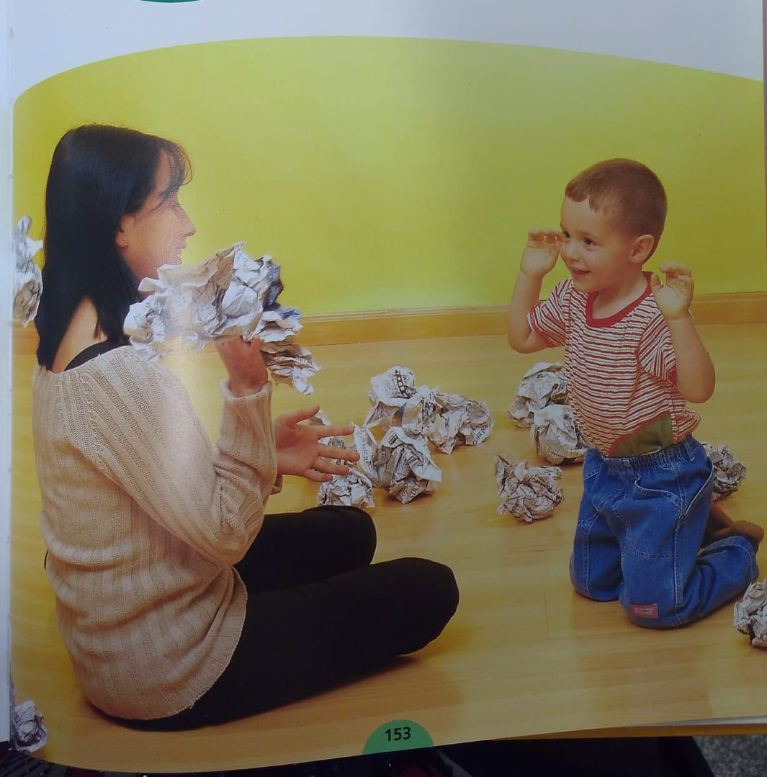

BOA SEMANA A TODOS. DEUS ABENÇOE.